МИНИСТЕРСТВО НАУКИ И ВЫСШЕГО ОБРАЗОВАНИЯ
РОССИЙСКОЙ ФЕДЕРАЦИИ
Федеральное государственное бюджетное образовательное учреждение
высшего образования
«КУБАНСКИЙ ГОСУДАРСТВЕННЫЙ УНИВЕРСИТЕТ»
(ФГБОУ ВО «КубГУ»)

Факультет математики и компьютерных наук
Кафедра математических и компьютерных методов

Семестровая работа 2
по дисциплине
ОСНОВЫ КОМПЬЮТЕРНЫХ НАУК

ВАРИАНТ 4

Работу выполнил
студент 1 курса
группы 12/2
Ларин Андрей

Краснодар 2024

СОДЕРЖАНИЕ
- ЛИНЕЙНЫЕ И РАЗВЕТВЛЯЮЩИЕСЯ АЛГОРИТМЫ………………………..3
  - Линейный алгоритм……………………………………………………………..3
  - Разветвляющийся алгоритм ………………………………………………..4

2
- ЛИНЕЙНЫЕ И РАЗВЕТВЛЯЮЩИЕСЯ АЛГОРИТМЫ
  - Линейный алгоритм
Задача 1
Разработать блок-схему и программу для вычисления значения выражения в соответствии с вариантом. Получить ответ используя заданные исходные данные.
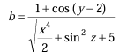
Решение
Список идентификаторов:
х, у – исходные данные, float
a – результат, float
Блок-схема
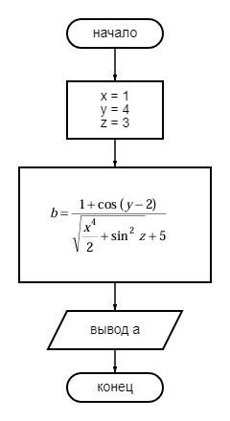

3
Программа
#include <stdio.h>
#include <locale.h>
#include <math.h>

int main()
{
float b;
int x = 1, y = 4, z = 3;
setlocale(LC_ALL, "Rus");
b = (1 + cos(y - 2))/(sqrt(pow(x,4)/2 + pow(sin(z), 2)) + 5);
printf("Ответ: b=%f", b);
return 0;
}

Результат работы программы
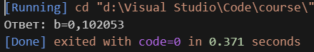

  - Разветвляющийся алгоритм
Задача № 2
Разработать блок-схему и программу для вычисления значения выражения в соответствии с вариантом. Выполнить проверку всех ветвей алгоритма используя заданные исходные данные.
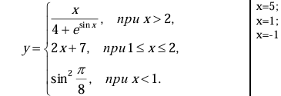
Решение
Список идентификаторов:
х, у – исходные данные, float
a – результат, float
Блок-схема
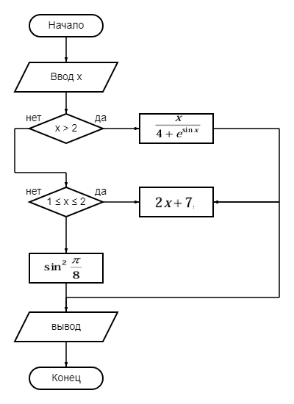

Программа
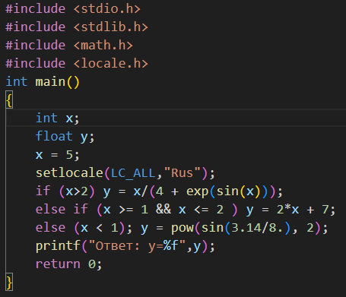
Результат работы программы
